**РОССИЙСКИЙ УНИВЕРСИТЕТ ДРУЖБЫ НАРОДОВ**

Факультет физико-математических и естественных наук

Кафедра прикладной информатики и теории вероятностей

**Отчет по лабораторной работе № 7**

**Тема:**

Поиск файлов. Перенаправление ввода-вывода. Просмотр запущенных процессов

Выполнил

Студент группы НПИ 02-20

Студенческий билет №1032201750

Кузьмин Николай

Москва 2021

**Структура:**

1. Цель
2. Теория
3. Ход работы
4. Вывод

**Цель:** Ознакомление с инструментами поиска файлов и фильтрации текстовых данных. Приобретение практических навыков: по управлению процессами (и заданиями), по проверке использования диска и обслуживанию файловых систем.

**Теория:**

В системе по умолчанию открыто три специальных потока: – stdin — стандартный поток ввода (по умолчанию: клавиатура), файловый дескриптор 0; – stdout — стандартный поток вывода (по умолчанию: консоль), файловый дескриптор 1; – stderr — стандартный поток вывод сообщений об ошибках (по умолчанию: консоль), файловый дескриптор 2.

Конвейер (pipe) служит для объединения простых команд или утилит в цепочки, в которых результат работы предыдущей команды передаётся последующей.

Команда find используется для поиска и отображения имён файлов, соответствующих заданной строке символов.

Найти в текстовом файле указанную строку символов позволяет команда grep.

Команда df показывает размер каждого смонтированного раздела диска.

Любую выполняющуюся в консоли команду или внешнюю программу можно запустить в фоновом режиме. Для этого следует в конце имени команды указать знак амперсанда &.

**Ход работы:**

1. Осуществил вход в систему, используя соответствующее имя пользователя.
2. Записал в файл file.txt названия файлов, содержащихся в каталоге /etc.

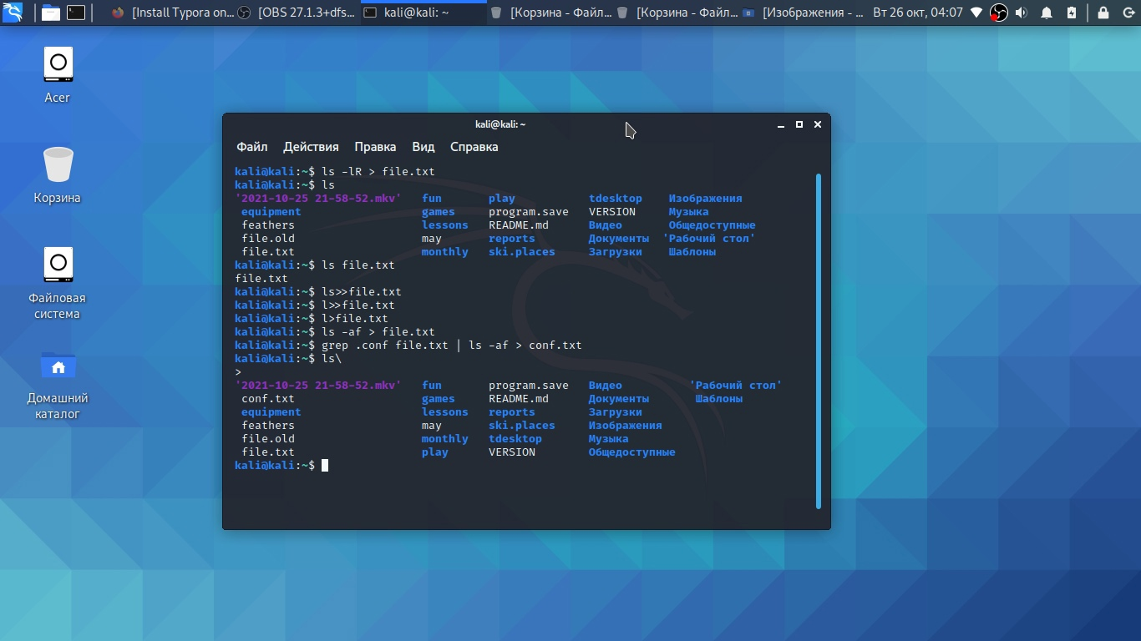

1. Вывел имена всех файлов из file.txt, имеющих расширение .conf, после чего записал их в новый текстовой файл conf.txt.

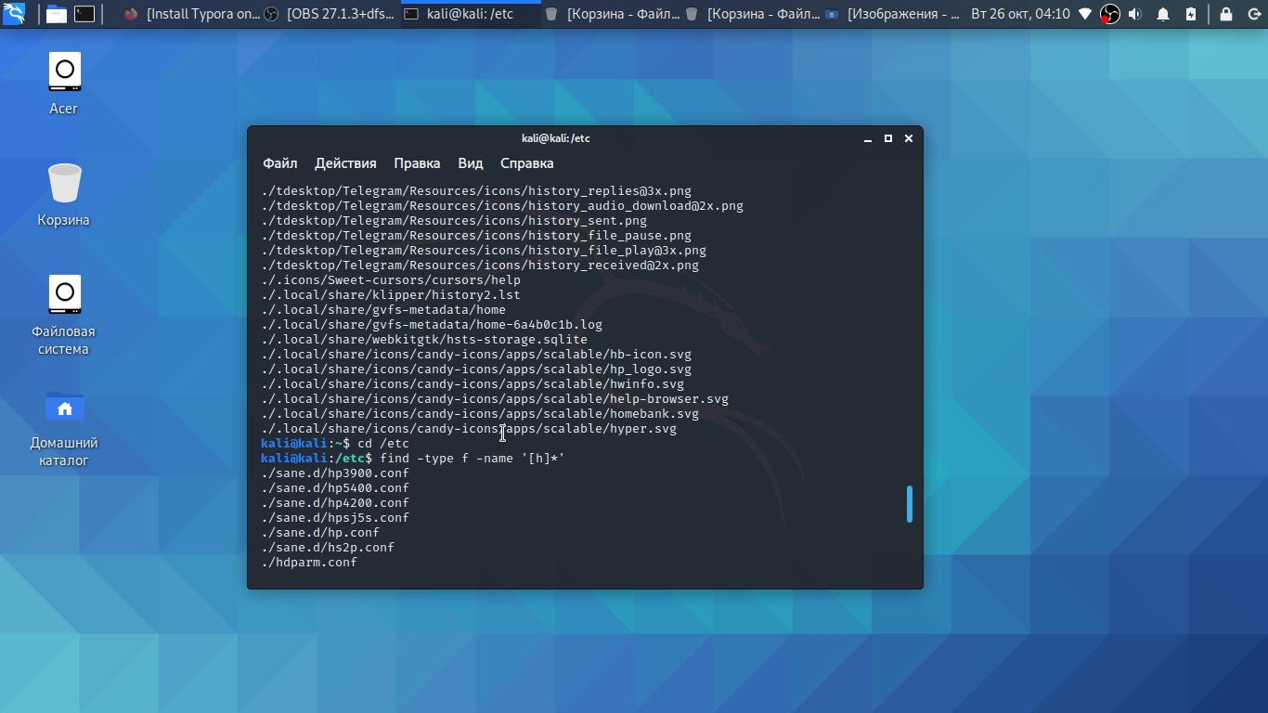

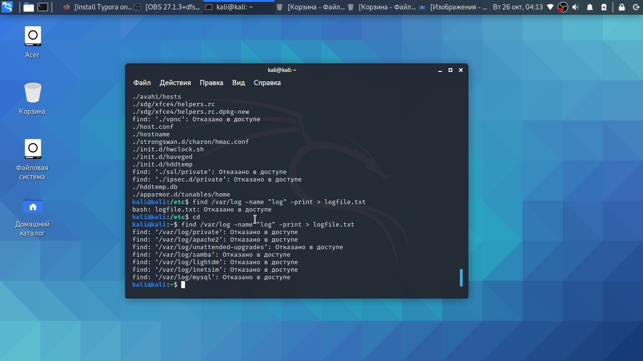

1. Вывел на экран (по странично) имена файлов из каталога /etc, начинающиеся с символа h.



1. Запустил в фоновом режиме процесс, который будет записывать в файл ~/logfile файлы, имена которых начинаются с log.

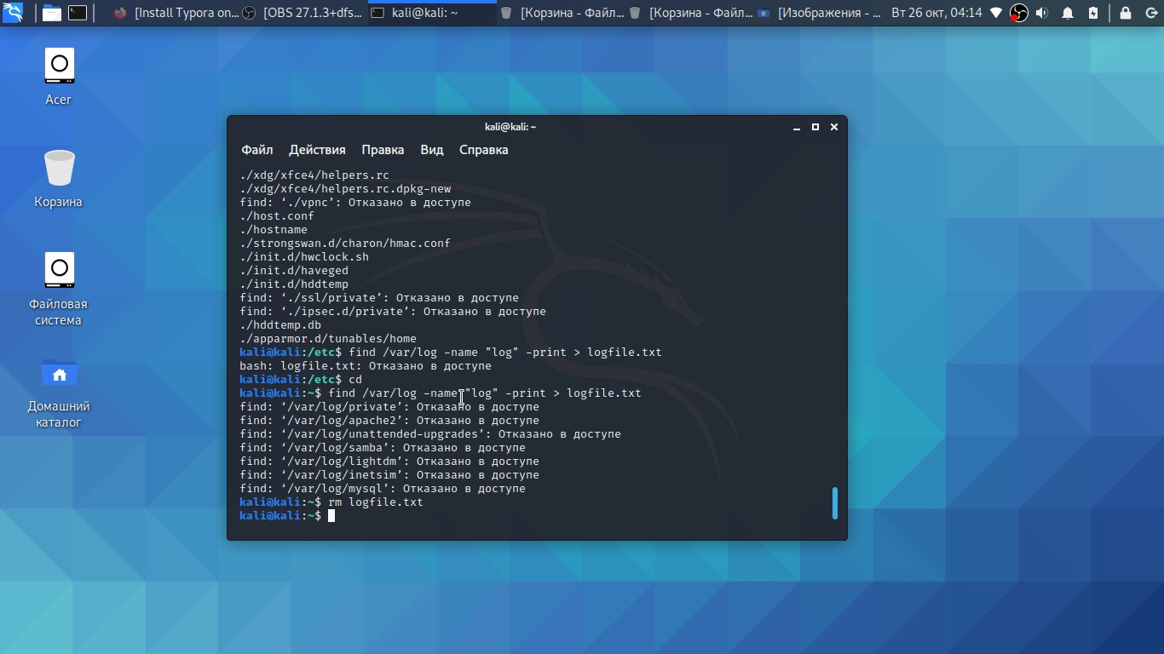

1. Удалил файл ~/logfile.



1. Запустил из консоли в фоновом режиме редактор gedit.

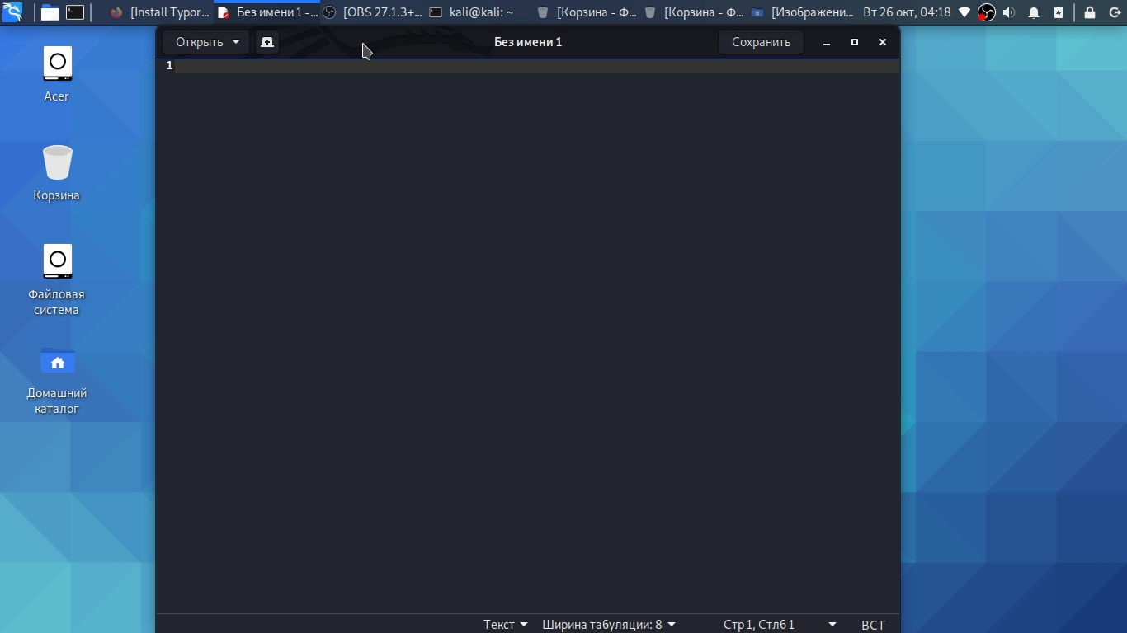

1. Не удалось определить идентификатор процесса gedit, используя команду ps. То же самое с любыми другими командами.

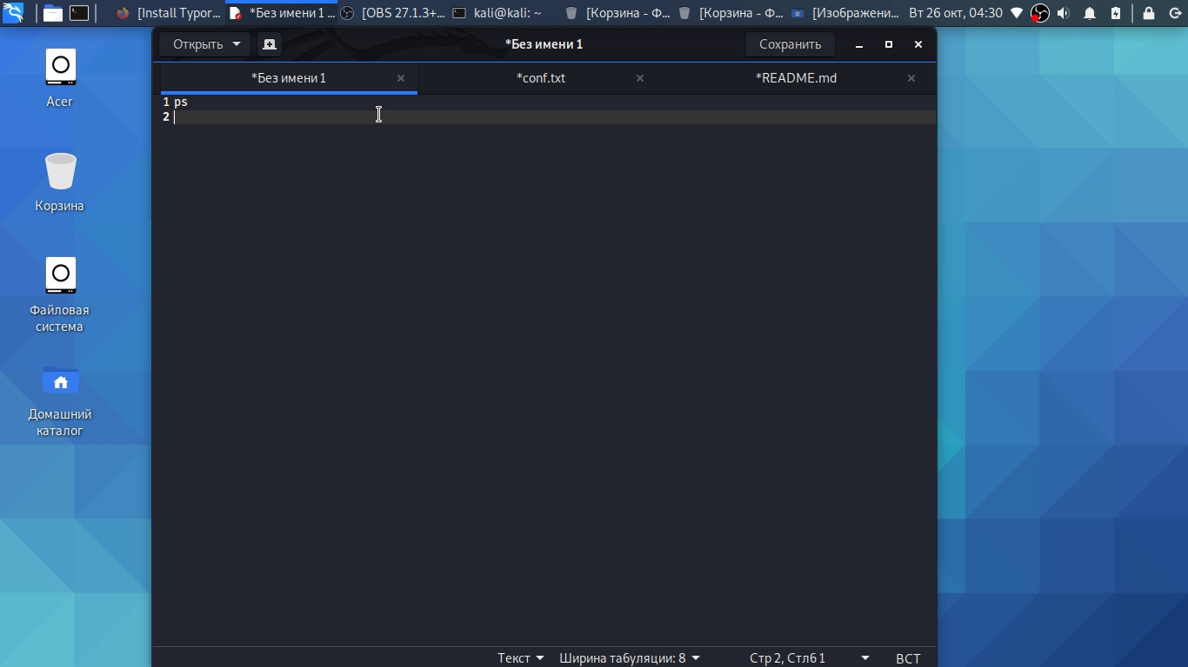

**Вывод**: Я ознакомился с инструментами поиска файлов и фильтрации текстовых данных. Неполное приобретение практических навыков: по управлению процессами (и заданиями), по проверке использования диска и обслуживанию файловых систем.